 | Исмаилова Н.М.,  консультант по социально-коммуникативному развитию и адаптации детей с ОВЗ, детей-инвалидов Консультационного центра  «Первые шаги»- «Беренче адымнар

АУТИЗМ. ПЕРВЫЕ ПРИЗНАКИ
Есть такой короткий диагностический тест, состоящий из трех вопросов:
— Смотрит ли ваш ребенок в ту же сторону, что и вы, когда вы пытаетесь привлечь его внимание к чему-то интересному?
— Указывает ли ребенок на что-то, чтобы привлечь ваше внимание, но не с целью получить желаемое, а для того, чтобы разделить с вами интерес к предмету?
— Играет ли он с игрушками «понарошку», имитируя действия взрослых? (Наливает чай в игрушечную чашечку, укладывает куклу спать, не просто катает машинку туда-сюда, а везет в грузовике кубики на стройку).
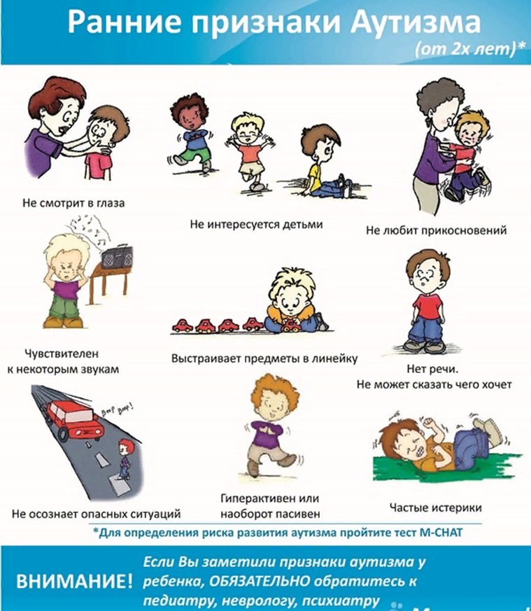
Если на все три вопроса ответ отрицательный, у родителей 2-х летнего ребенка есть основания показать его специалисту. Пройдите он-лайн скрининговый тест на аутизм M-CHAT http://ift.tt/2nQPC1f.
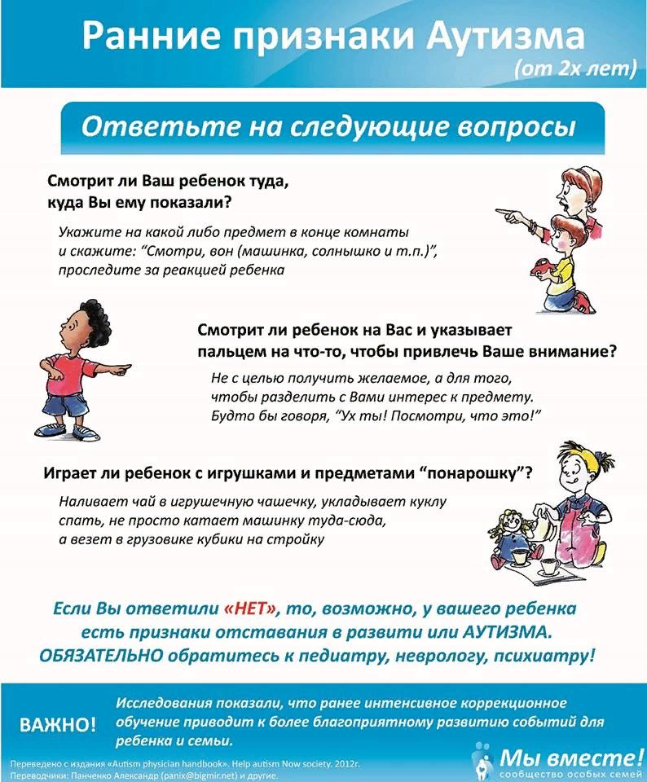

После двух лет жизни ребенка признаки аутизма становятся все более заметными и могут проявляться в некоторых странностях в поведении. Попытаемся перечислить странности в развитии и поведении ребенка, вызывающие у родителей опасения:
— ребенок не смотрит в глаза;
— говорит о себе в третьем (он) или во втором (ты) лице;
— все время повторяет слова, фразы;
— ребенок начинал говорить первые слова, но речь пропала;
— не произносит слова, мычит;
— не интересуется игрушками;
— не интересуется ровесниками, не играет с другими детьми;
— ребенок отстранен, игнорирует маму, не реагирует на просьбы, не откликается на свое имя;
— трясет головой, руками, раскачивается;
— ходит на носочках;
— грызет пальцы, руки;
— бьет себя по лицу;
— у ребенка истерики, приступы агрессии;
— боится незнакомых/ чужих;
— пугается звуков, вздрагивает.
Если какие-то из этих черт присущи вашему ребенку, это совсем не обязательно аутизм. Однако озаботиться стоит. Пройдите скрининговый тест на аутизм M-CHAT http://ift.tt/2nQPC1f.
Также вы можете посмотреть видеозаписи признаков аутизма в поведении детей https://goo.gl/dpTYBs
Но даже если Вашему ребенку нет двух лет и Вас что-то беспокоит в его развитии и поведении, желательно не упускать момент возможных проявления отклонений в развитии.
Для этого мы предлагаем
— постоянно наблюдать за уровнем развития ребенка в соответствии нормам развития, которое характерно для детей этого возраста;
— начиная с 1,5 лет, каждые 6 месяцев проводить скрининговое тестирование на аутизм по методике M-CHAT http://ift.tt/2nQPC1f.

Первые признаки аутистического поведения проявляются еще на первом году жизни:
ребенок не улыбается, не проявляет радости в возрасте 6 месяцев и более;
не повторяет за взрослыми звуки, не улыбается в ответ на улыбку;
у него нет эмоциональной мимики в возрасте от 9 месяцев;
нет лепета в возрасте 12 месяцев;
нет обычных жестов: не показывает на что-то пальцем, не тянет руку, чтобы дотянуться или помахать на прощание, в возрасте 12 месяцев;
нет никаких слов в возрасте 16 месяцев;
нет осмысленных фраз из двух слов (без подражания или повторения) в возрасте 24 месяцев;
нет реакции на обращение по имени в возрасте 10 месяцев;
были, но «пропали» речь (или лепет) или социальные навыки в любом возрасте.
Существуют несколько признаков, которые могут свидетельствовать о РАС и в более позднем возрасте. Близкие люди должны обратиться к специалистам, если у ребенка наблюдаются:
нарушение социальных контактов и взаимодействий. Ребенок избегает смотреть в глаза, не умеет показать, что ему нужно (отсутствует указательный жест, вместо него используется рука взрослого), не хочет делиться, не приветствует знакомых, не участвует в коллективных играх;
ограниченные интересы и особенности игры, игры «неигровыми» предметами (например, между куклой и ключами выбирает ключи), однотипные «упорядочивающие» игры: расстановка предметов по размеру, цвету;
склонность к повторяющимся действиям (стереотипиям);
нарушения вербального общения. Ребенок мало разговаривает, не пытается заговорить со сверстниками на площадке. Испытывает сильный дискомфорт при необходимости ответить на звонок, позвонить, задать вопрос продавцу в супермаркете;
расстройства интеллектуальной сферы;
нарушенное чувство самосохранения, невозможность понимать социальные сигналы;
особенности походки и движений;
эхолалия (бессмысленное повторение слов за собеседником);
непонимание переносного смысла, иронии, намеков;
невозможность изменять свое поведение в зависимости от ситуации;
избирательность в еде, проблемы с приемом пищи;
сложности с засыпанием;
приступы агрессии, гнева;
гиперактивность. Снижение концентрации.
Стоит отметить, что между первыми проявлениями аутизма и моментом постановки диагноза существует определенный период. Наблюдаются определенные характерные черты ребенка, которым родители не придают значения.
Нельзя сказать, что болезнь появляется как «гром среди ясного неба». Однако с возрастом, когда возрастает необходимость в социализации (детский сад, школа) к этим симптомам присоединяются другие.
Даже, обладая информацией о проявлениях аутизма, мы не рекомендуем «ставить» диагноз ребенку самостоятельно. Это может сделать только врач.

